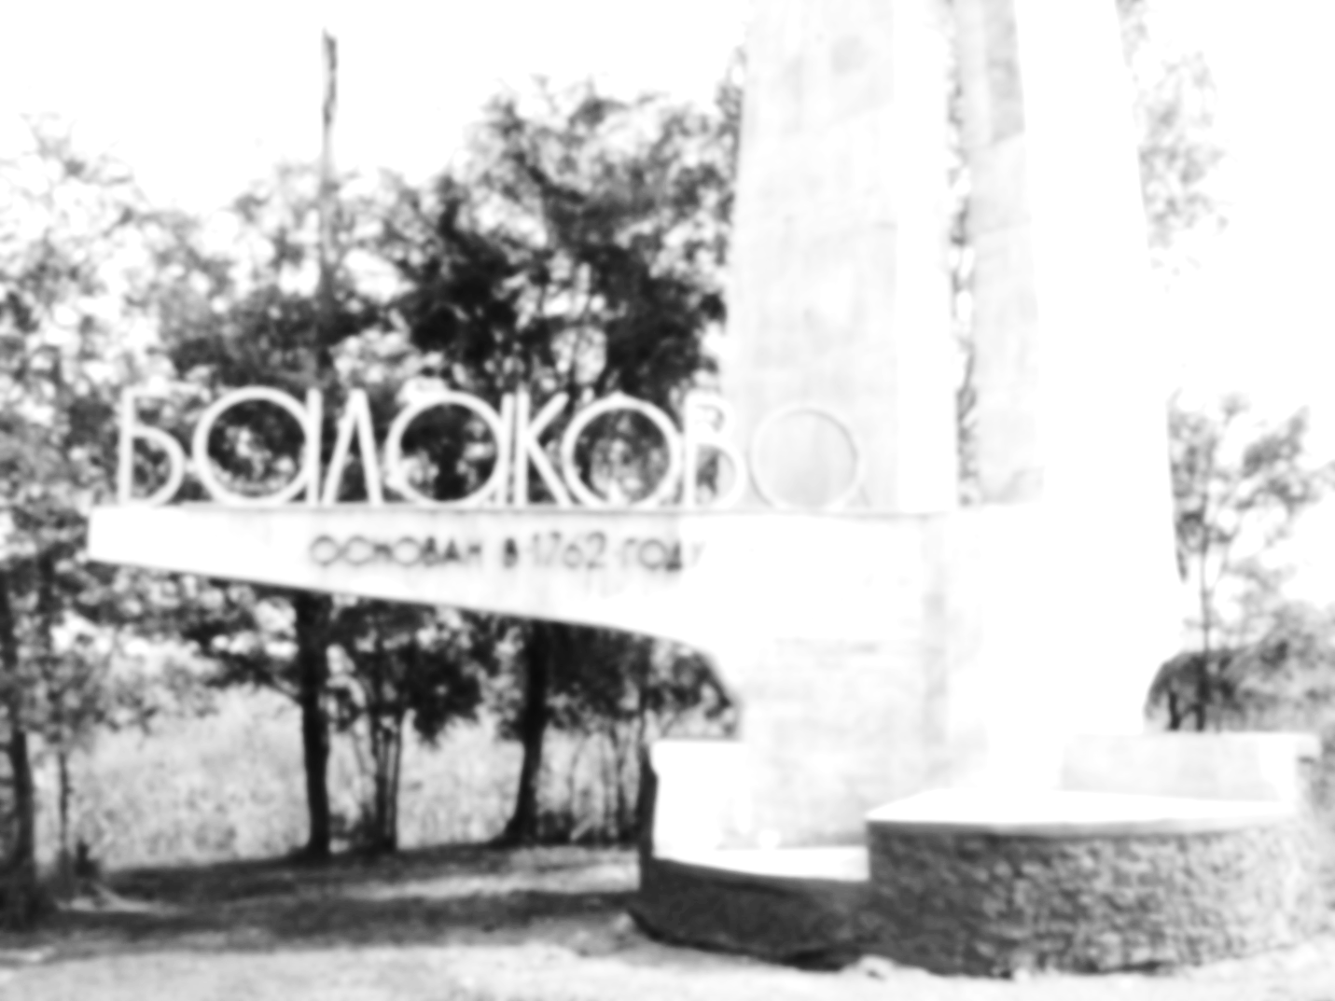

Тема «Экскурсия по городу Балаково»
Образовательное мероприятие
с детьми старшего дошкольного возраста (5-6 лет)

Царева Ольга Сергеевна,
воспитатель,
1 квалификационная категория
МАДОУ Центр развития ребенка
Телефон: 89376359018

«Много есть на свете и кроме Росии всяких
Хороших государств и земель, но одна у
Человека родная мать-одна у него и Родина»
(К.Д. Ушинский)
Анотация
Любовь и гордость за свою страну имеют огромное значене для формирования личности ребенка. Важно отметить . что происходящие изменнения в обществе выдвинули ряд важных, качественно новых задач по формированиюу подрастающего поколения патриотизма и гражданственности.
В нашем дошкольно учреждении ведется работа по нравственно патриотическом воспитанию дошкольников. В практике накоплен интересный опыт работы по ознакомлению детей с достопримечательностями нашей большой и малой Родины. И данная методическая разработка была приурочена к юбилею города Балаково.
Представляю Вам мероприятие - путешествие по родному городу. В течении учебного проводился в года цикл подобных мероприятий . Детям очень понравился вид проведения занятий в виде путешествий. И поддерживая детскую инициативу разрабатывались конспекты занятий. А также совместно с родителями проводились различные экскурсии.
Представленный материал может быть использован воспитателями в старших и подгоовительных группах детских садов. Данная методическая разработка может проводитьсяпо теме «Мой город – моя малая Рдина» в рамках программы по изучению окружающего мира.Данный материал рассчитан на различный уровень подготовки детей и позволяет активизировать их познавательную деятельность.Включает развивающие задания с применением наглядного материала и мультимедийного оборудования. Формируются патриотические черты личности ребенка.

Тема: Экскурсия по городу Балаково
Цель: Закрепление знаний детей об истории родного города.
Задачи:
- Продолжать знакомство с достопримечательностями, объектами социальной и культурной сферы города.
- Уточнить знания детей о городе, знать название близлежащих улиц.
- Формировать нравственные качества: доброжелательность, вежливость.
- Воспитывать патриотические чувства.
Словарная работа: достопримечательности, железнодорожный вокзал, мэр.
Оборудование:
Демонстрационный: слайды с изображением достопримечательностей города Балаково и зданиями социальной и культурной сферы, дидактическая игра «Собери картинку», «касса».
Раздаточный: фишки, билеты на автобус.
Предварительная работа: ознакомление детей с историей города Балаково, его достопримечательностями и зданиями социальной и культурной сферы. Знакомство с гербом города Балаково, беседы о железнодорожном вокзале, улицах города. Игровая деятельность: дидактическая игра «Расскажи про свой город».
Содержание мероприятия:
В группе оформлены: здание вокзала, автобус, касса для продажи билетов. Перед автобусом расположен экран для презентации слайдов.

Слайд № 1. Вид группы д\с
Воспитатель: Доброе утро, ребята. А, вы любите путешествовать?
Дети: Да.
Воспитатель: Мы с вами очень много где побывали, а теперь наша очередь принимать гостей. К нам в город приезжают иностранные гости.
Как вы думаете, что мы должны сделать?
Дети: Нам надо их встретить на вокзале.
Воспитатель: Правильно, молодцы. Представляете, они первый раз в нашей стране и в нашем городе.
Дети: Мы можем провести экскурсию по нашему городу.
Воспитатель: Совершенно верно, совершим прогулку по городу и познакомим наших гостей с его достопримечательностями. А после узнаем их впечатление.
Слайд № 2. Здание ж/д вокзала.
Воспитатель: Вы узнали, что это за здание?
Дети: Это железнодорожный вокзал.
Воспитатель: Да. Туда прибывает поезд с нашими гостями. (Дети вместе с воспитателем передвигаются по группе и оказываются возле здания вокзала , построенного из крупного конструктора)
Слайд № 3. Перрон.
Воспитатель: Что вы можете о нем рассказать? Для чего нужен железнодорожный вокзал?
Дети: Сюда прибывают поезда и электропоезда, пассажиры ожидают прибытия электропоезда.
Воспитатель: Что есть в здании вокзала?
Дети: В здании вокзала есть просторный зал ожидания, кассы, в которых продаются билеты, есть буфет, парикмахерская.
Воспитатель: Здание железнодорожного вокзала – трехэтажное. Там три этажа.
Слайд №4. Мост через ж/д пути.
Воспитатель: Рядом со зданием пешеходный мост через железнодорожные пути.
Воспитатель: Ребята, посмотрите вот и прибывает поезд. Будьте аккуратнее, близко к краю платформы не подходим. (Встреча гостей).
Дети: Здравствуйте. Мы очень рады, что вы посетили наш город. Мы хотим показать его, и предлагаем совершить экскурсию по городу Балаково.
Воспитатель: Что нам для этого нужно?
Дети: для этого нужно купить в кассе билеты.
(Дети выбирают кассира и водителя автобуса, приобретают билеты в «кассе» и проходят в салон «автобуса».)
Слайд №5. Вид на привокзальную площадь
На площади у вокзала начинаются многие маршруты автобусов. Они следуют по улицам Комарова и Набережная Леонова. Это самые длинные улицы нашего города.
Воспитатель: Все сели? Мы отправляемся. (Воспитатель превращается в гида).
Слайд №6. Улица Набережная Леонова.
Воспитатель: Наш автобус едет по одной из главных улиц – Набережная Леонова улице в городской парк.
Воспитатель: Давайте выйдем из автобуса и прогуляемся по площади. В городском парке много аттракционов, и площадок для игр.
Дети: Мы хотим показать гостям игру, в которую очень любят играть в нашей стране.
(Проводится русско-народная игра «Ручеёк»)
Воспитатель: Наш автобус отправляется дальше.
Слайд №9. Здание городской администрации.
Воспитатель: А что это за здание?
Дети: Это здание администрации города Балаково.
Воспитатель: Здесь работают глава нашего города – мэр и многие другие службы. А вы знаете, кто такой мэр?
Дети: Человек, который управляет городом.
Воспитатель: В чем заключается работа мера?
Дети: Мэр следит за порядком в городе.
Воспитатель: Правильно, поэтому у нас в городе красиво, чисто, уютно. А на здании администрации мы видим герб Балаково.
Слайд №10. Герб города Балаково
Воспитатель: Кто на нем изображен?
Дети:Ладья.
Воспитатель: Какие основные цвета частей герба?
Дети: Красный, голубой, белый и желтый.
Воспитатель: У каждого города есть свой символ, свой отличительный знак – это герб. Ребята, кто хочет рассказать нашим гостям про герб?.
Рассказ ребенка: Герб Балаково - изображена плывущая ладья с золотым снопом, символизирующим историческое значение города как большой хлебной пристани на Волге. Восходящее солнце отражает реалии нынешнею дня наличие Саратовской ГЭС и Балаковской АЭС, дающих городу статус крупнейшею энергетического центра па Волге
Воспитатель: Молодец, Катя, теперь мы знаем, почему на нашем гербе изображена ладья. Предлагаю поиграть в игру «Собери картинку». Вам нужно из нескольких частей собрать символ нашего города. Сейчас поделимся на две команды и посмотрим, кто из вас быстрее справится с заданием. А наши гости будут жюри.
(Дидактическая игра «Собери Картинку», пазлы.)
Дети делятся на две команды.
Воспитатель: Приготовились? Раз, два, три – начни.
Дети складывают ладью. Аплодируют команде-победителю.
Воспитатель: Молодцы, вы справились с заданием. Какие красивые ладьи.
Воспитатель: Нам пора отправляться дальше. Садитесь в автобус.
Слайд №11. Здание городского театра.
Воспитатель: Напротив входа в парк находится здание Городского театра. Для чего нужно здание театра?
Дети: В театре выступают артисты.
Воспитатель: Что находится в помещении театра?
Дети: Гардероб, фойе, зал, сцена.
Воспитатель: В нашем театре очень красиво. Посмотрите, какой просторный зал, какая большая сцена.
Слайд № 12. Зал городского театра.
Слад № 13. Сцена городского театра.
Дети: Уважаемые гости, позвольте показать вам
Воспитатель:Нам пора. Занимайте свои места в автобусе.
Дети «садятся в автобус».
Воспитатель: Устали? Путешествие наше подходит к концу, а, напоследок с нашими гостями предлагаю отправиться в необычное место. А куда, попробуйте отгадать.
Все лето стояли, зимы ожидали,
Дождались поры Помчались с горы.
(Санки)
Под ногами у меня
Деревянные друзья.
Я на них лечу стрелой,
Но не летом, а зимой.
(Лыжи)
Нелегко иногда забираться туда,
Но легко и приятно
Прокатиться обратно. (Снежная горка)

Слайд №12. Лыжная база Эдельвейс.
Воспитатель: Молодцы ребята, отгадали все загадки. В стране у наших гостей никогда не бывает снега. И вот мы с вами покажем им какие зимние забавы есть. А для этого нам надо отправится еще в одну достопримечательность нашего города: лыжная база «Эдельвейс».
(Проводятся спортивные соревнования: катание на лыжах)
Воспитатель: Экскурсия подходит к концу.
Гости: Нам очень жалко расставаться с вашим замечательным городом Балаково, но нас ждут еще другие города вашей страны.
Воспитатель: И нам пора в детский сад. Садитесь в автобус. Мы отправляемся. А пока мы едем на вокзал провожать гостей , предлагаю провести викторину ? За правильный ответ на вопрос каждый получит фишку. В конце игры сосчитаем фишки, у кого их будет больше – тот и победитель. Слушайте внимательно и отвечайте громко.
Викторина.
1. Какая река протекает в нашем городе?
2. Назовите самые длинные улицы?
3. На какой улице находится наш детский сад?
4. Названия каких улиц носят имена знаменитых людей?
5. Кто такой мэр?
6. В какой области расположен наш город?
7. Если мы живем в Балаково, то, как нас можно назвать?
Воспитатель: Подведём итоги викторины. У кого одна фишка? У кого по две фишки? У кого больше двух фишек? Давайте похлопаем нашим победителям.
Слайд №17. Здание ж/д вокзала
Воспитатель: Уважаемые гости, спасибо, что посетили город Балаково. Мы, будем ждать вас в гости.
Дети: До свидания.

Cлайд №18. Здание детского сада.
Воспитатель: Вот мы и в детском саду. Ребята, вам понравилось путешествие по любимому городу? А. какие еще достопримечательности, мы можем показать?
(Самостоятельная деятельность: дети рисуют, конструируют здания своего города)

